张家口经济开发区委托招聘警务辅助人员
入围人员体检通知
根据《张家口经济开发区委托招聘警务辅助人员面试、综合成绩及通过情况公告》所示，入围人员体检工作将于近期展开，有关事项公告如下：

一、体检人员：
《张家口经济开发区委托招聘警务辅助人员面试、综合成绩及通过情况公告》所示进入体检环节的考生。
名单如下：
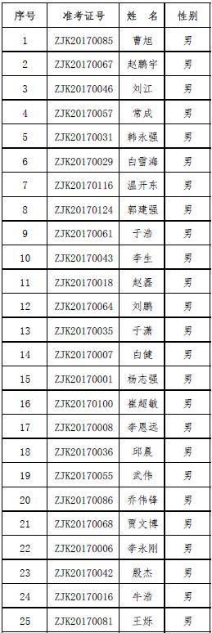
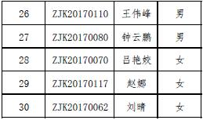
二、体检时间及集合地点
2017年12月19日（周二）早8：30
集合地点：张家口市公安局经济开发区分局院前（胜利中路188号）
三、注意事项：
1、体检前一天请勿饮酒，并注意休息，体检当日要求空腹；
2、考生携带本人身份证及近期1寸照片1张；
3、体检费用100元，由考生自己担负；
4、考生自行前往集合地点，点录后共同前往体检地点。

2017年12月16日

